# 附件1：学生出入校园申请指南 （本科生、研究生用）

本科生需要经过辅导员和学院副书记两级审批,研究生需要经过导师和学院辅导员两级审核。

## 第一步：进入党群服务中心

**方式1**：通过企业微信进入党群服务中心

a、登录企业微信，进入工作台，选择党群服务中心

**方式2**：通过PC或手机浏览器进入党群服务中心

a、通过学校主页或域名mysso.cust.edu.cn访问学校统一身份认证系统

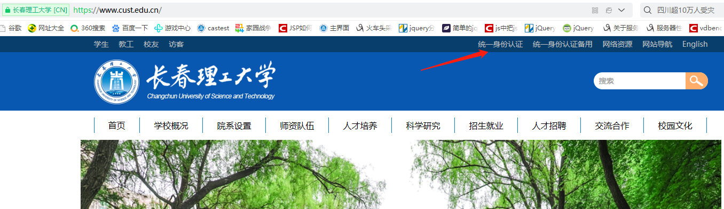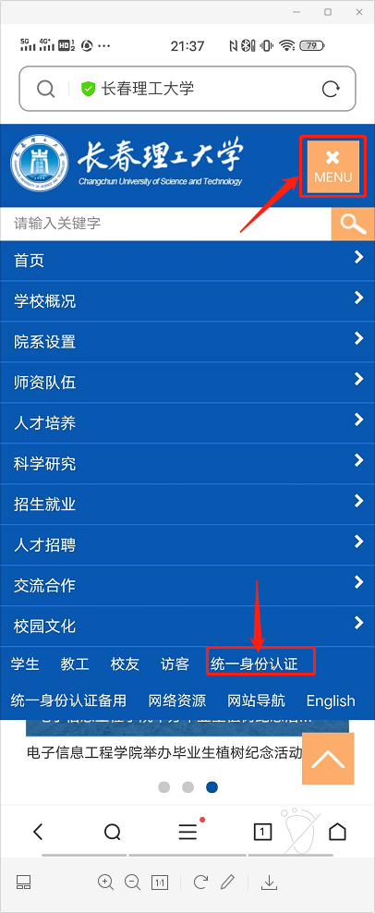

b、通过微信扫码或账号登录统一身份认证系统

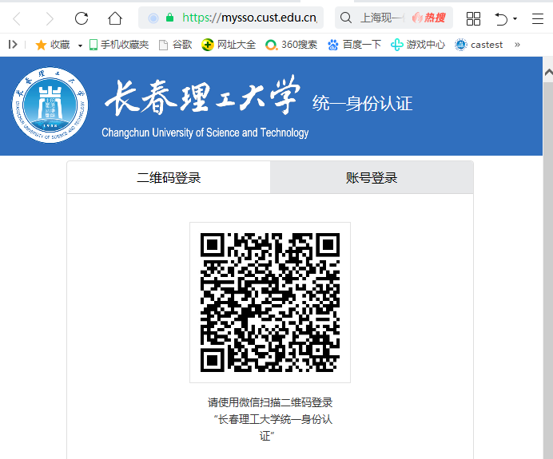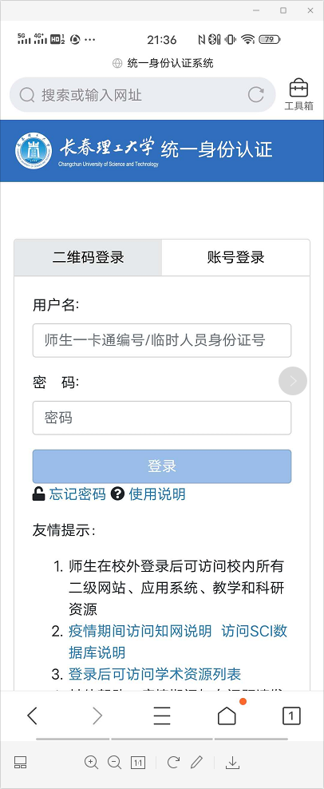

c、登录后访问党群服务中心

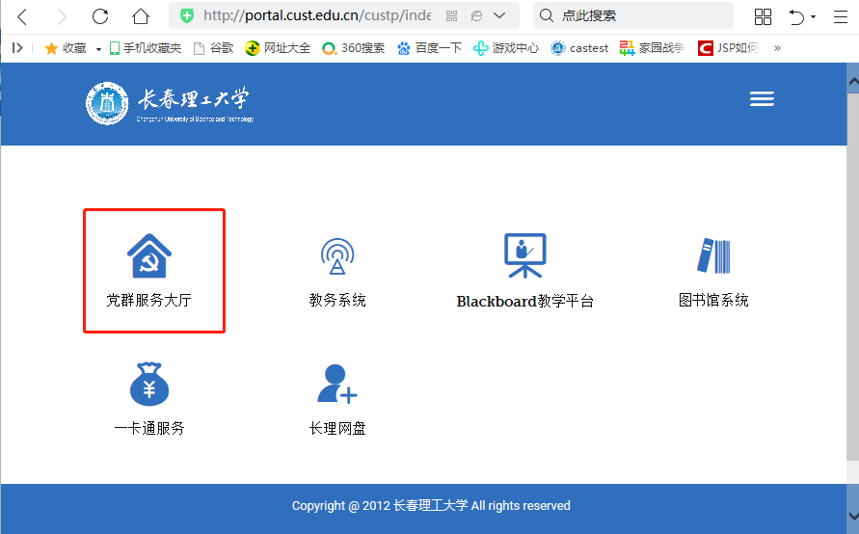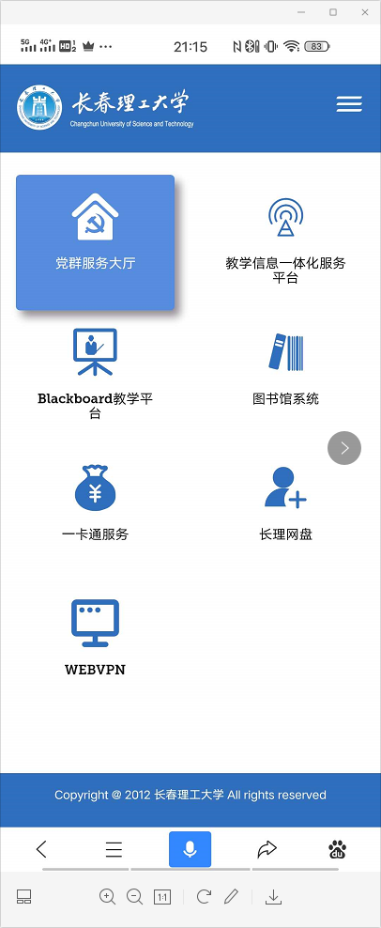

## 第二步、出入校园申请办理

a、进入党群服务中心网站后选择本科生出入校园申请或研究生出入校园申请

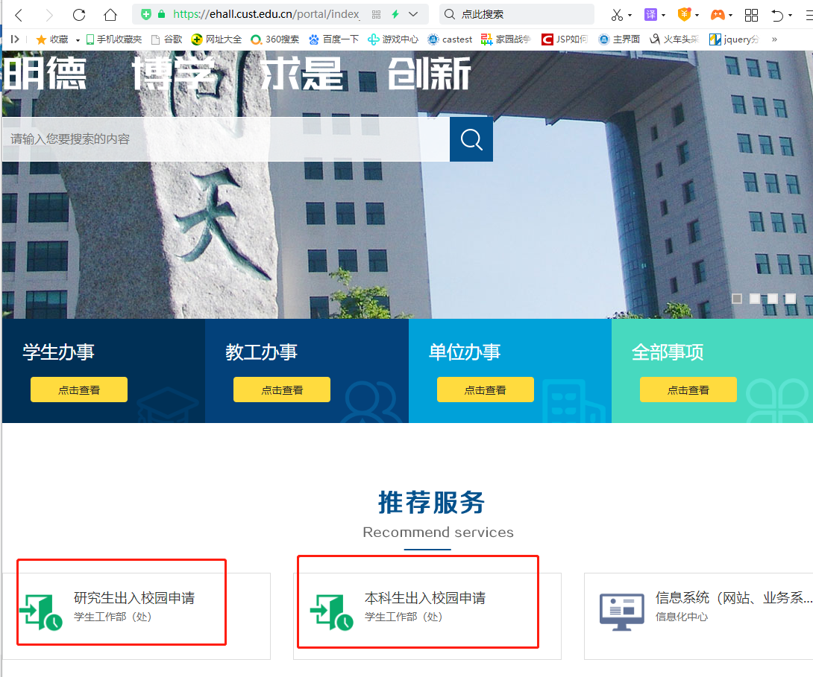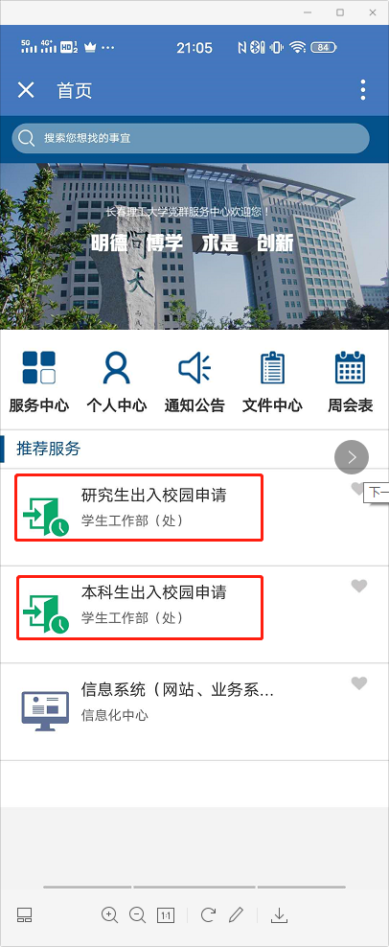

b、点击我要办理进入申请流程

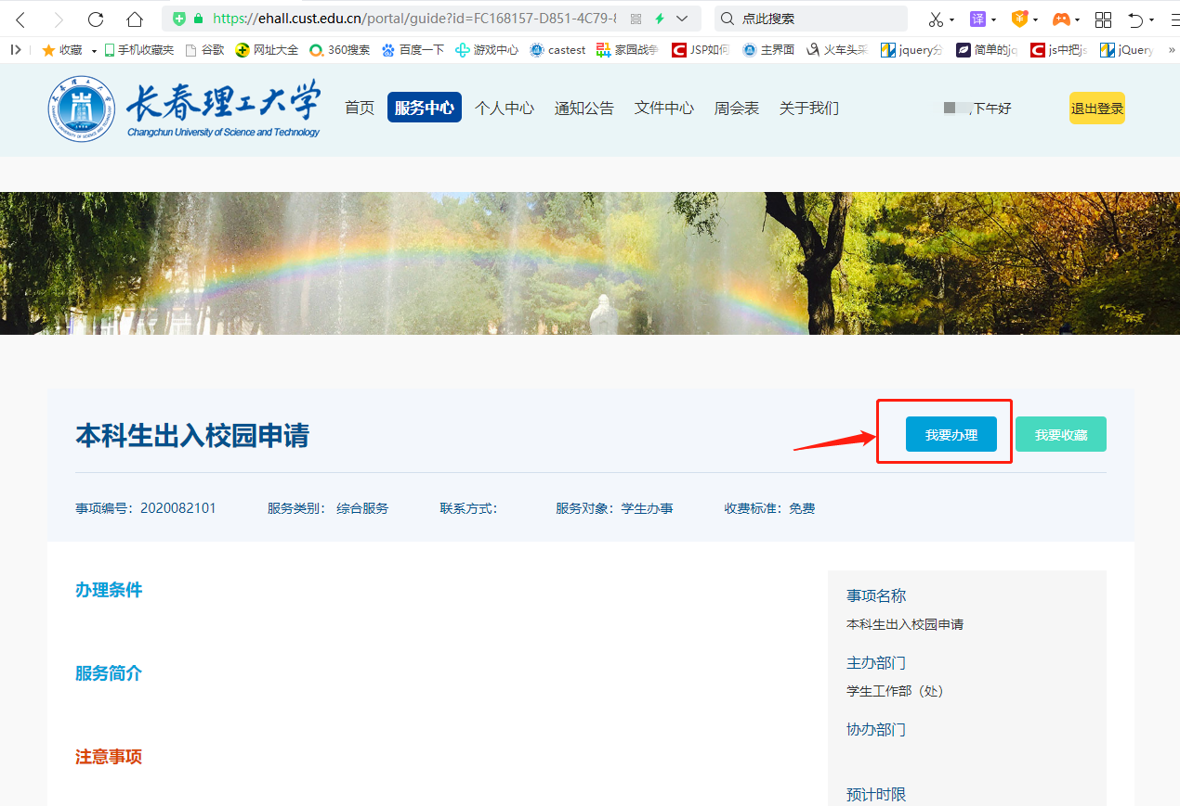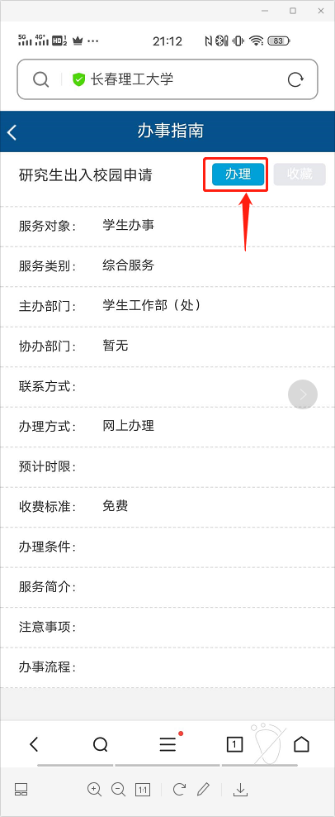

c、按照实际情况填写申请后点击提交进入审批流程

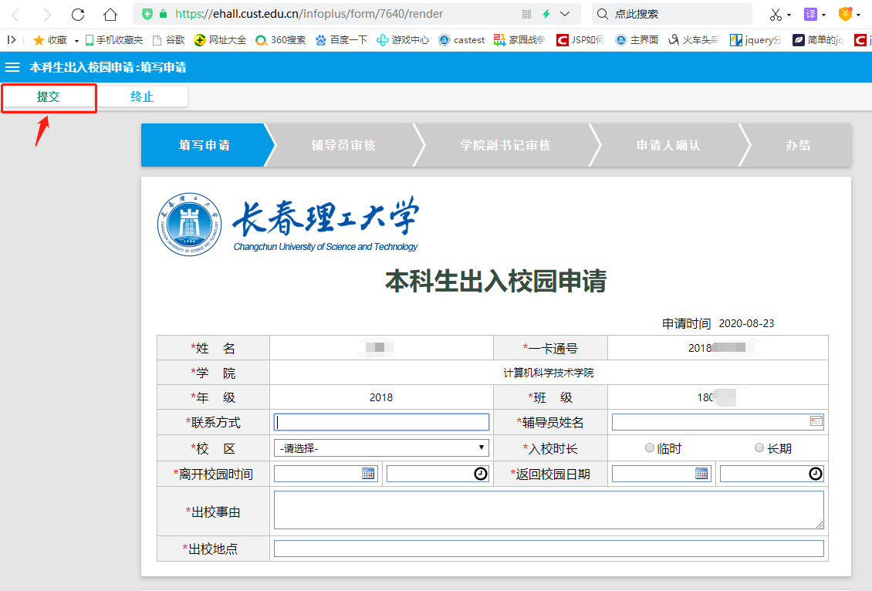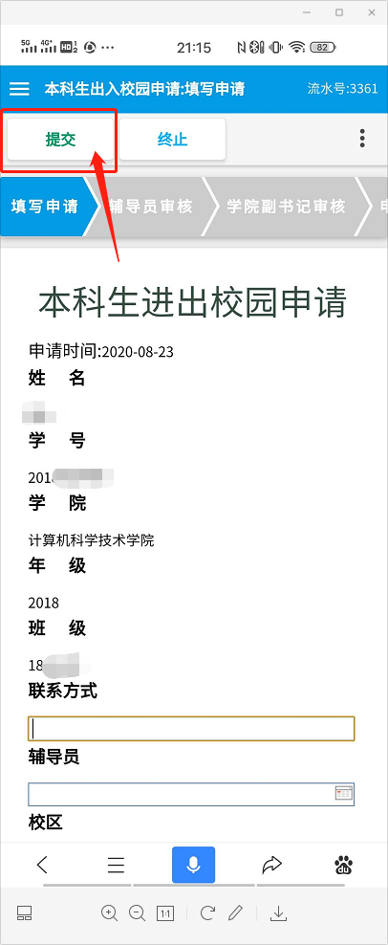

d、保存当前填写的内容，保存后可再次从待办中打开继续编辑

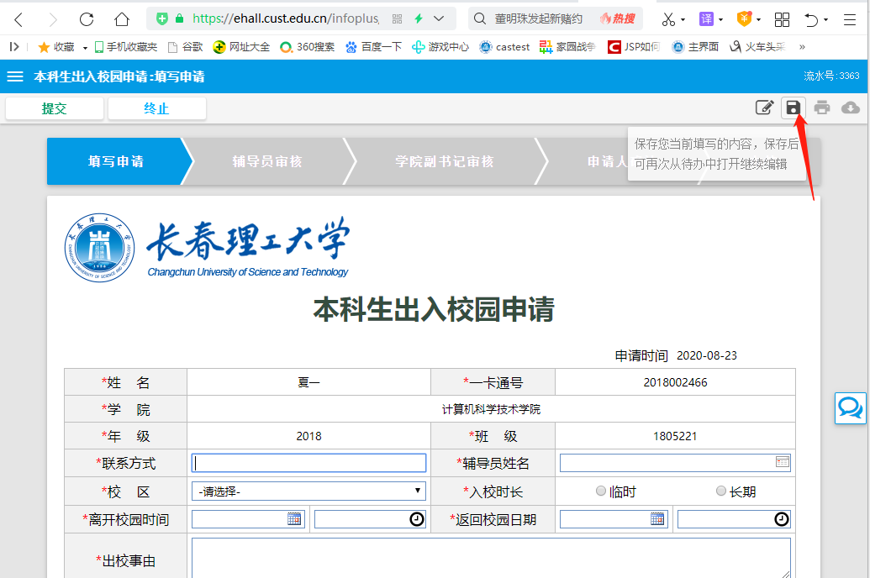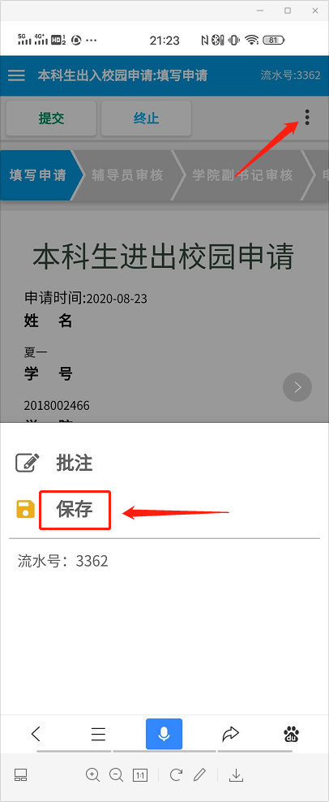

e、在个人中心查看申请审核结果

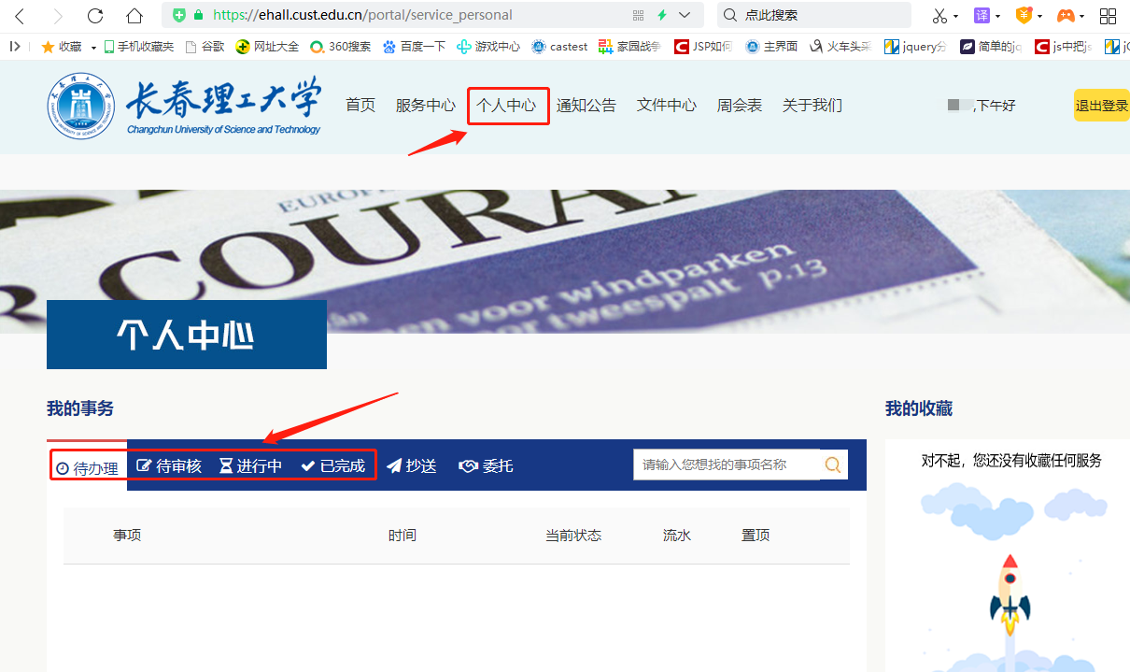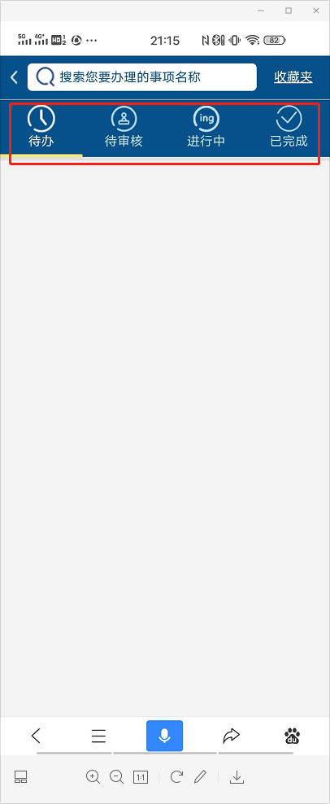

可以在“待办理”中进行未完成的申请；在“进行中”查看审批进度；在“已完成”查看已完成的申请。